**สร้างแรงบันดาลใจแล้วเรียนรู้ไปพร้อมๆ กัน**

หน่วยวิชาธรรมชาติศึกษาและประยุกต์วิทยา ชั้น ๕

**ครูศิริพร อ่ำทอง (ครูเก๋)**



คาบเรียนวิชาธรรมชาติศึกษาฯ ของเด็กๆห้อง ๕/๓ และ ๕/๔ ในภาคเรียนวิริยะนี้ เด็กๆทั้ง ๒ ห้องได้เรียนรู้เกี่ยวกับเรื่องดินและการกำเนิดดิน จากการแลกเปลี่ยนเรียนรู้ในห้องเรียนเด็กๆ ทราบว่าดินเป็นต้นกำเนิดของสิ่งต่างๆ เช่น ใช้ในการปลูกพืช การก่อสร้าง และอื่นๆ อีกมากมาย การปลูกฝังความสำคัญของดินให้กับเด็กๆ นั้น ทำให้บางคนเริ่มคิดขึ้นมาได้ว่า ถ้าวันหนึ่งไม่มีดินแล้วเราจะทำอย่างไร กว่าที่มีพื้นดินไว้ให้เราเหยียบย่ำหรือใช้ทำการเกษตรนั้นต้องใช้เวลานานมากกว่าที่กระบวนการทางธรรมชาติจะสร้างดินขึ้นมา

บรรยากาศเริ่มต้นของคาบเรียนนี้ กว่าที่คุณครูจะทำให้เด็กๆ อยู่ในภาวะที่พร้อมเรียนได้ก็ใช้เวลานานพอสมควร หลังจากที่เด็กๆทุกคนพร้อมแล้ว ครูก็เริ่มต้นพูดคุยกับเด็กๆ โดยทบทวนถึงการเรียนในครั้งที่ผ่านมาว่าได้เรียนรู้เรื่อง กำเนิดดิน องค์ประกอบของดิน และสิ่งมีชีวิตในดิน ซึ่งในเวลาในการทบทวนบทเรียนนานพอสมควร เมื่อได้ประเด็นสำคัญต่างๆ ครบถ้วนแล้ว ครูก็ตั้งคำถามว่า ปัจจัยสำคัญที่สุดที่อยู่ในดินที่ทำให้พืชสามารถเจริญเติบโตได้คืออะไร เด็กๆ ช่วยกันแลกเปลี่ยนคำสำคัญต่างๆ และได้คำสำคัญที่เด็กๆ คิดว่าเป็นปัจจัยที่สำคัญที่สุด คือ “แร่ธาตุ” โดยให้เหตุผลที่ว่า “ถ้าไม่มีแร่ธาตุพืชก็ไม่สามารถโตได้หรือถ้าโตพืชก็ไม่ให้ผลผลิต”

ครูจึงตั้งคำถามต่อว่า แล้วแร่ธาตุที่สำคัญที่สุดที่ช่วยให้พืชเจริญเติบโตมีอะไรบ้าง ได้คำตอบจากเด็กๆในห้องที่ช่วยกันแลกเปลี่ยนคือ *ไนโตรเจน ฟอสฟอรัส และโพแทสเซียม* หลังจากเมื่อเด็กๆ ทราบแล้วว่าธาตุอาหารหลักที่สำคัญกับพืชมี ๓ ตัว แล้วครูก็ตั้งคำถามต่อว่า ธาตุทั้ง ๓ ตัวนี้มาจากไหนและสำคัญกับพืชอย่างไร ครูสร้างแรงบันดาลใจให้กับเด็กๆ ในห้องเรียนโดยการเปิดวีดิทัศน์เรื่องวัฏจักรไนโตรเจนซึ่งเป็นการ์ตูนภาคภาษาอังกฤษ ที่มีเนื้อหาที่สนุกสนานชวนติดตาม เรียกเสียงหัวเราะจากเด็กๆ ในห้องเรียนได้พอสมควร ซึ่งวีดิทัศน์เรื่องนี้ได้บอกถึงที่มาของก๊าซไนโตรเจนที่อยู่ในบรรยากาศว่าเข้าสู่พืชได้อย่างไร พืชนำไปใช้ได้อย่างไร เมื่อดูวีดิทัศน์จบครูก็ชวนเด็กทบทวนว่าเด็กๆ ได้อะไรจากการชมวีดิทัศน์ครั้งนี้บ้าง ซึ่งก็ได้คำตอบที่หลากหลาย เช่น *ก๊าซไนโตรเจนอยู่ในบรรยากาศ ๗๘ เปอร์เซ็นต์ พืชนำไนโตรเจนไปใช้ในรูปของไนเตรต มีแบคทีเรียที่เปลี่ยนไนโตรเจนในอากาศมาให้พืชใช้* เป็นต้น

ครูเปิดแผนภาพวัฏจักรไนโตรเจนให้เด็กได้ดูเป็นการสรุปสิ่งที่เห็นจากในวีดิทัศน์เป็นแผนภาพเพื่อให้เข้าใจง่ายขึ้น

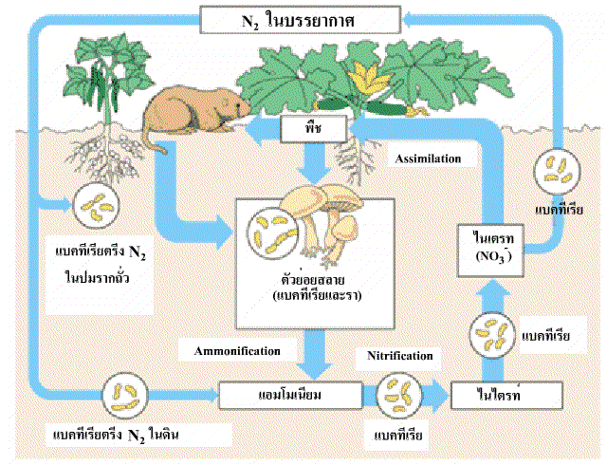

**วัฏจักรไนโตรเจน**

หลังจากที่เด็กๆ ได้ดูแผนภาพนี้แล้วครูก็ได้อธิบายถึงกระบวนการที่ไนโตรเจนเข้าสู่พืชอย่างคร่าวๆ เพื่อให้เด็กๆ สามารถเขียนวัฏจักรไนโตรเจนตามความเข้าใจของตนเองได้ หลังจากนั้นครูก็ให้เด็กดูภาพแบคทีเรียและพืชที่สามารถตรึงไนโตรเจนได้

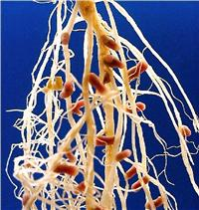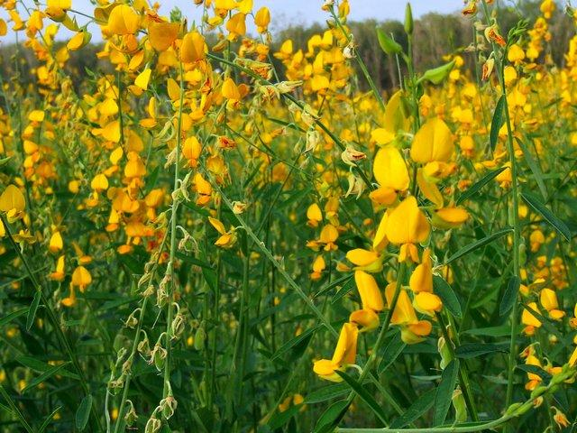

**ไรโซเบียมในปมรากถั่วและปอเทืองที่ช่วยตรึงไนโตรเจนได้**

หลังจากที่เด็กได้เรียนรู้เรื่องวัฏจักรไนโตรเจน แบคทีเรีย รวมไปถึงพืชที่สามารถตรึงไนโตรเจนแล้วก็สรุปสิ่งสำคัญจากแผนภาพและวีดิทัศน์ที่ตนเองได้เรียนรู้ลงในสมุดธรรมชาติซึ่งใช้เวลานานพอสมควรกว่าที่เด็กๆจะทำความเข้าใจและจดสิ่งที่ตนเองได้เรียนรู้ลงสมุด

เมื่อเด็กๆ ทราบถึงที่มาของธาตุไนโตรเจนแล้วเหลืออีก ๑ คำถามที่ครูถามไว้ก่อนการดูวีดิทัศน์คือ ไนโตรเจนมีความสำคัญกับพืชอย่างไร คำถามนี้ได้เป็นการชวนให้เด็กมองถึงพืชที่กำลังจะเจริญเติบโต โดยสิ่งแรกที่ช่วยให้พืชโตก่อนที่จะสร้างเป็นผลผลิตคืออะไร ก็ได้คำตอบที่ง่ายๆ เลยคือ *ใบ ราก และลำต้น* เด็กๆ ทุกคนก็นึกย้อนทวนถึงเรื่องราวที่เคยเรียนตอนชั้น ๔ ในเรื่องการสังเคราะห์แสง บรรยากาศการแลกเปลี่ยนค่อนข้างวุ่นพอสมควร แล้วเป๊บเพื่อนหนึ่งคนในห้องก็พูดเรื่องการสังเคราะห์แสงขึ้นมา ครูก็เลยให้เป๊บอธิบายเรื่องการสังเคราะห์แสงให้กับเพื่อนทั้งห้องฟัง “*ใบพืชเป็นตัวช่วยในการสังเคราะห์แสงเพื่อสร้างอาหาร ใบพืชมีสีเขียวที่มีคลอโรฟิลด์ที่เป็นตัวสร้างอาหาร ถ้าจะทำให้พืชมีใบเยอะก็ต้องให้ไนโตรเจนเยอะๆจะได้สร้างใบมาสังเคราะห์แสง*” จากการฟังเพื่อนในห้องแลกเปลี่ยนแล้วก็ได้คำตอบว่าธาตุอาหารที่สำคัญที่ช่วยสร้างใบให้กับพืชก็คือ “ไนโตรเจน”

จากการแลกเปลี่ยนของเพื่อนคนดังกล่าวทำให้เด็กๆ สามารถเข้าในถึงความสำคัญของไนโตรเจนมากขึ้น โดยครูก็ช่วยในการสรุปและเรียบเรียงประเด็นสำคัญที่เพื่อนแลกเปลี่ยนขึ้นกระดาน เพื่อให้เด็กๆ ในห้องทุกคนสามารถจดตามได้ ซึ่งผลลัพธ์ที่เกิดขึ้นจากการเรียนในครั้งนี้ถึงแม้ว่าจะได้เรียนเพียงแค่ ไนโตรเจนอย่างเดียวเนื่องจากเวลาไม่พอ ทำให้ต้องเรียนฟอสฟอรัสและโพแทสเซียมในครั้งถัดไป

การเรียนเรื่องวัฏจักรไนโตรเจนในครั้งนี้ก็ทำให้เด็กในห้องเข้าใจถึงปัจจัยสำคัญปัจจัยหนึ่งที่มีส่วนช่วยให้พืชสามารถเจริญเติบโตได้ คือธาตุอาหาร ธาตุอาหารแต่ละชนิดก็มีความสำคัญต่อการเจริญของพืชแตกต่างกัน ซึ่งล้วนแล้วก็เป็นส่วนหนึ่งที่มาจากดินที่ใช้ในการปลูกพืชนั่นเอง ถ้าดินมีคุณภาพดีแล้ว ก็จะส่งผลให้ปัจจัยที่ดีต่างๆ เกิดขึ้นตามมาเอง เด็กๆ ได้ความรู้ว่าดินที่ดีจะทำให้พืชได้รับธาตุอาหารที่จำเป็นต่อการเจริญเติบโตอย่างเพียงพอและให้ผลผลิตที่ดี

เมื่อจบชั้นเรียนครูรู้สึกดีใจที่เด็กๆ สามารถเข้าในในเนื้อหาที่ค่อนข้างยาก และเป็นการสอนเนื้อหานี้ครั้งแรก ซึ่งโดยส่วนตัวของครูเองก็มีความกังวลพอสมควรว่าจะสอนอย่างไรให้เด็กๆ เข้าใจ อีกทั้งสื่อวีดิทัศน์ที่ใช้ก็เป็นภาษาอังกฤษ เด็กๆ บางคนอาจไม่เข้าใจความหมาย และทำให้การเรียนเรื่องนี้อาจไปต่อไม่ได้ แต่สุดท้ายความร่วมมือกันเรียนรู้ของเด็กๆ ในห้องเรียนนั่นเองเองที่เป็นแรงขับเคลื่อนการเรียนรู้ของห้องและสามารถนำพาการเรียนรู้ไปสู่เป้าหมายที่ตั้งเอาไว้ได้